DUM_003_ / KOMENSKÉHO / Hlavová / MATEMATIKA A JEJÍ APLIKACE/2012
Jednotky délky – PROCVIČOVÁNÍ
Anotace | Aktivita má žákům pomoci procvičit jednotky délky
Autor | Mgr. Ivana Hlavová
Sada DUM | Matematika a její aplikace
Předmět | Matematika
Očekávaný výstup | Žák by měl znát a užívat základní jednotky délky
Klíčová slova | Kilometry, metry, decimetry, centimetry, milimetry
Druh učebního materiálu | Pracovní list
Cílová skupina | Žák základní školy speciální
Stupeň a typ vzdělávání | Základní vzdělávání – II. stupeň
Ověřeno | Datum: 27. 2. 2012 třída: IX. C pracoviště: Komenského
Zdroj | Microsoft Office klipart

- Přečti:
1 kilometr, 1 centimetr, 1 metr, 1 milimetr.

- Přiřazuj:
1kilometr
1 metr
1 milimetr
1cm 1dm 1m
1mm 1km
1 decimetr
1 centimetr

- Osobní vlak měří 80 m. Nákladní vlak měří 90 m. Napiš do tabulky, který vlak je delší a kolik metrů měří.

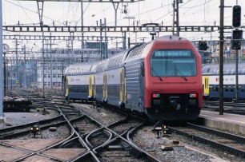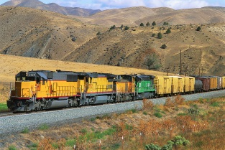
80 m 90 m

- Vybarvi zelenou barvou správnou šipku.
Osobní vlak měří:
80 m
80 km
80 mm

- Nákladní vlak měří - dej do kroužku správnou odpověď:
90 m
90 km
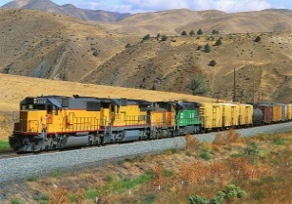

- Včelka drží tužku. Změř pomocí pravítka, kolik milimetrů tužka měří.
- Výsledek zapiš do rámečku se sluníčkem.
- Obrázky si můžeš vybarvit.

- Škrtni, co je špatně:
Tužka měří ….
5 cm
5 km
5 mm

- Vyber, se kterou jednotkou délky bys měřil mobil, televizi, platební kartu, dálnici, auto - spoj s obrázkem:

km | m | dm | cm | mm

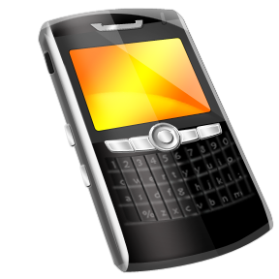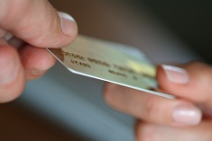

mobil televize platební karta

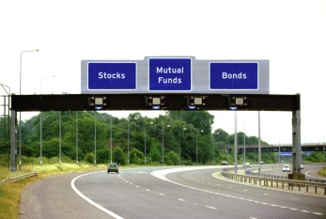

dálnice auto

- Škrtni jednotku délky, která k obrázku nepatří:

km
km
m
dm
cmmm

m

- Spoj, co k sobě patří. Dvojice vybarvi stejnou barvou:

1 kilometr | 1 milimetr | 1 decimetr | 1centimetr | 1 metr

1 m | 1 km | 1mm | 1 dm | 1 cm

- Spoj správný obrázek s jednotkou délky:

3 cm
3 km


